courgette | céleri | carotte | navet | poireau

courgette | céleri | carotte | navet | poireau

courgette | céleri | carotte | navet | poireau

courgette | céleri | carotte | navet | poireau

courgette | céleri | carotte | navet | poireau

courgette | céleri | carotte | navet | poireau

courgette | céleri | carotte | navet | poireau

courgette | céleri | carotte | navet | poireau

courgette | céleri | carotte | navet | poireau

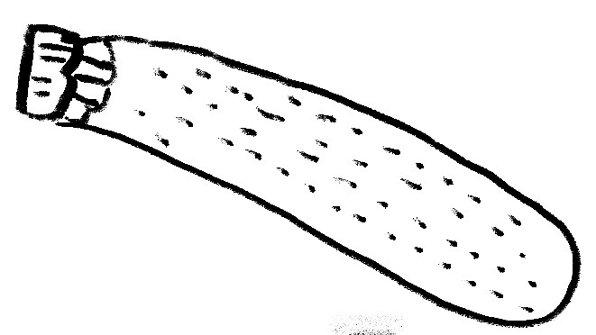 |  | 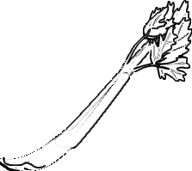 |  | 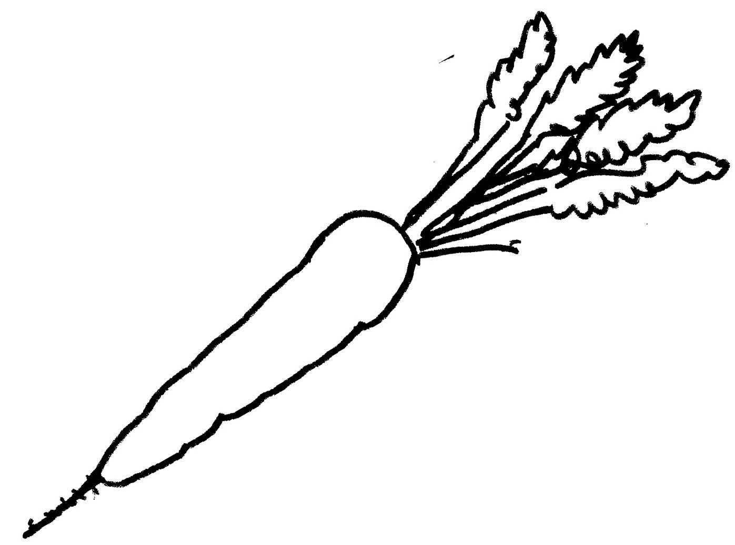 |  | 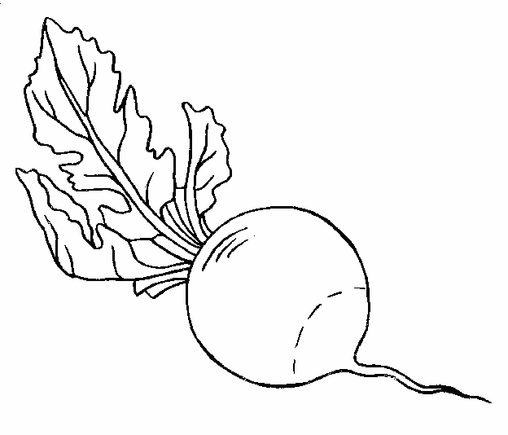 |  | 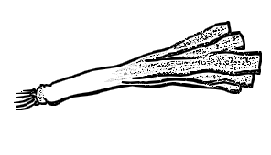
courgette |  | céleri |  | carotte |  | navet |  | poireau

chez camille http://macas.over-blog.com/

